САБАҚ: 1-бөлім: Көне күндерден жеткен жәдігерлер  Тақырыбы: 6-сабақ. “Әмірің қатты Есім хан...” |  |  |  |  |  | Мектеп: Үлкеншыған орта мектебі
Күні: 07.10.2021 |  |  |  | Мұғалімнің аты-жөні: Абдрахманова А.К
СЫНЫП: 7 |  |  |  | Қатысқандар: |  |  | Қатыспағандар:
Оқу  мақсаттары |  |  | 7.1.3.4 Көркем шығармадағы кейіпкерлер портреті мен іс-әрекеті арқылы образын ашу.  7.2.1.5 Әдеби шығармадағы екі нәрсені салыстыра суреттеулер мен қарама-қарсы суреттеулерді табу
Сабақ мақсаттары |  |  | Барлық оқушылар орындай алады:
 |  |  | Көркем шығармадағы кейіпкерлер портреті мен іс-әрекеті арқылы образын аша алады
 |  |  | Оқушылардың көпшілігі орындай алады:
 |  |  | Көркем шығармадағы кейіпкерлер портреті мен іс-әрекеті арқылы образын аша алады.Әдеби шығармадағы екі нәрсені салыстыра суреттей алады.
 |  |  | Кейбір оқушылар орындай алады:
 |  |  | Әдеби шығармадағы екі нәрсені салыстыра суреттей алады,қарама-қарсы суреттеулерді таба алады.
Бағалау критерийі |  |  | Кейіпкерлер портреті мен іс-әрекеті арқылы образын ашады;әдеби шығармадағы екі нәрсені салыстыра суреттеулер мен қарама-қарсы суреттеулерді табады.
Оқыту деңгейі |  |  | Талдау, қолдану, жинақтау
Тілдік мақсат |  |  | Сөз маржан: ру – арғы атасы бір туыстардың тобы Әдеби-теориялық ұғым: Жыр – (көне түркі тілінде – иыр) бірнеше оқиғалар тізбектелген жыр жолдары, поэзиялық шығармалардың жалпы атауы. Жыршы – жырды орындаушы, жырды айтушы, таратушы. Жырау – өз жанынан жыр шығарып айтатын, сонымен қатар эпостар мен толғауларды орындайтын халық поэзиясының өкілі. Толғау – дидактикалық сарынды, белгілі оқиғаны немесе оқиғаларды баяндайтын поэзиялық үлгідегі, бір мақаммен немесе белгілі бір (қобыз, домбыра т.б.) музыкалық аспаптың сүйемелдеуімен орындалатын жанр.
 |  |  | Типтік образды ашуда өзіндік ойларын айта отырып, орфоэпиялық норма ережесін сақтайды.
Құндылықтарға баулу |  |  | Жауапкершілік, ерлік
Пәнаралық байланыс |  |  | Тарих
Тақырып бойынша алдыңғы білім: |  |  | Жиембет жырау
Сабақтың барысы
Кезеңдер  уақыты |  | Мұғалім әрекеті |  |  |  | Оқушы әрекеті |  |  |  | Ресурс
Қызығушылықты ояту  5минут  Жаңа сабаққа кіріспе  3минут  Сабақтың ортасы  Мағынаны тану кезеңі  30 минут |  | Ұйымдастыру сәті. (Ұ) «Миға шабуыл» әдісі арқылы өткен тақырыппен жаңа сабақты байланыстыру мақсатында ой қозғау сұрақтарын ұжымдық талқылау. Бір-біріне сұрақтар қояды. Сыныптастырының пікірін толықтырады.Өз ойымен бөліседі.  Кіріспе  https://www.youtube.com/watch?v=R-l8mNDBg5c    1-тапсырма. Болжа.  Жырдан берілген үзіндідегі теңеулерді пайдалана отырып, Жиембеттің ішкі, сыртқы портретін суреттеп жазыңдар.  Менің ерлігімді сұрасаң,  Жолбарыс пенен аюдай.  Өрлігімді сұрасаң,  Жылқыдағы асау тайыңдай.  Зорлығымды сұрасаң,  Бекіре менен жайындай.  Беріктігімді сұрасаң,  Қарағай менен қайыңдай...  Өзіңді тексер:  Жиембет жыраудың ішкі, сыртқы портреті:  Алып тұлғалы, күші көп, білімді, қайратты.  2-тапсырма. Семантикалық картаны толтыра отырып, негізгі кейіпкерлердің іс-әрекеттері арқылы образдарын анықтаңдар.  “Семантикалық карта” стратегиясы  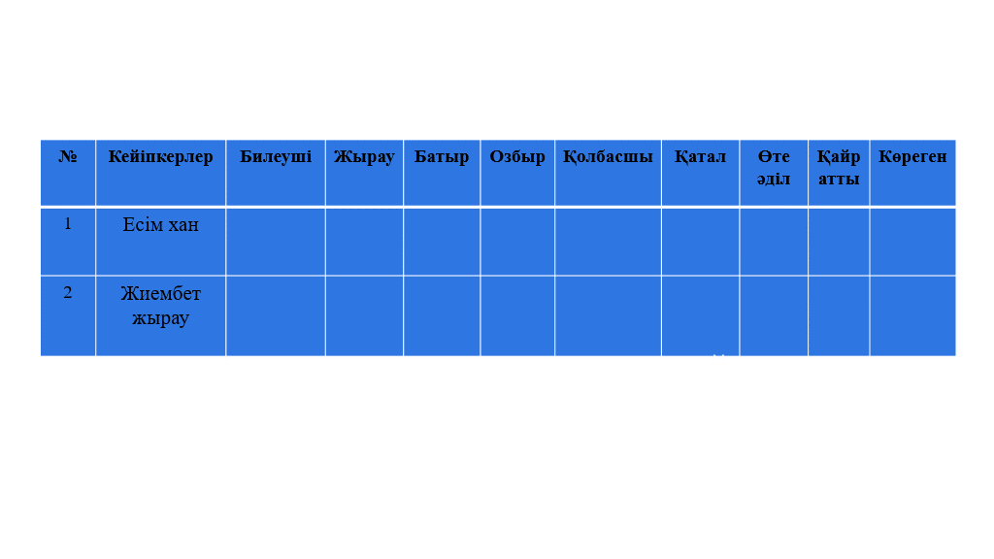  Өзіңді тексер:  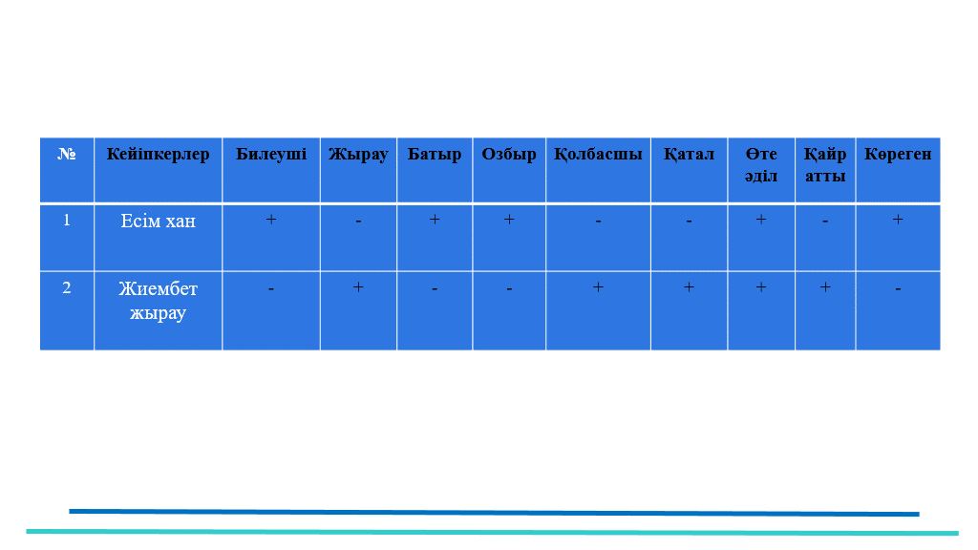  3-тапсырма.Екі кейіпкерді салыстырыңдар.  “Венн” диаграммасы әдісі  Есім хан  Жиембет жырау  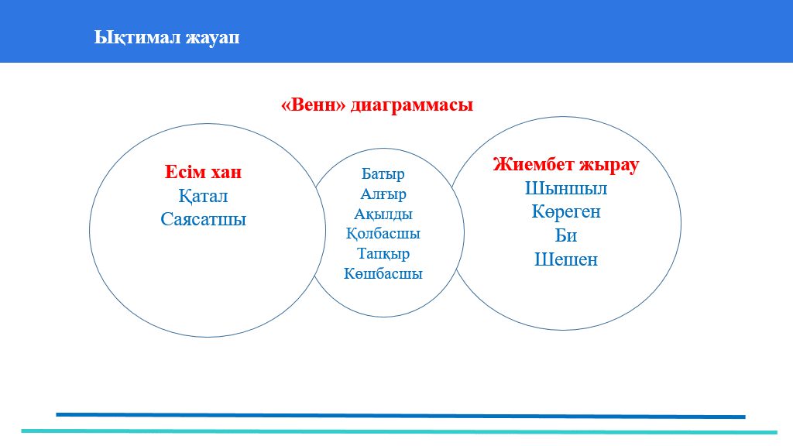  Қорытынды тапсырма. «Бес саусақ» әдісі бойынша Есім хан жайлы сұрақтарға жауап беріңдер. «Бес саусақ» әдісі  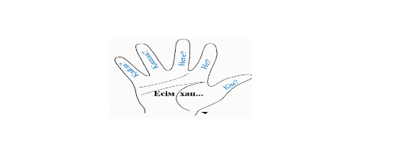  Өзіңді тексер:  Қорытынды тапсырма. «Бес саусақ» әдісі бойынша Есім хан жайлы сұрақтарға жауап беріңдер. «Бес саусақ» әдісі  Өзіңді тексер:  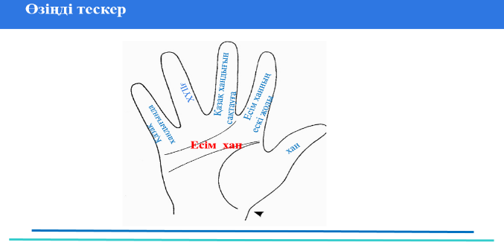 |  |  |  | 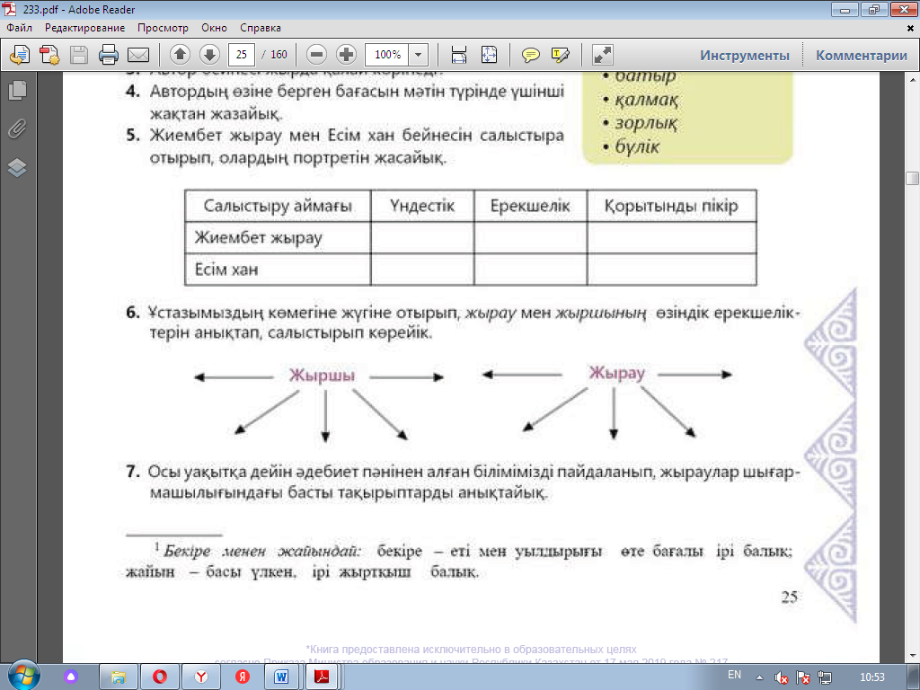  Дескриптор:  -салыстырады.  Дескриптор:  -Сілтемені басып, Есім хан жайлы ақпаратпен танысады.  Дескриптор:  -теңеулерді пайдалана отырып, Жиембеттің ішкі, сыртқы портретін суреттеп жазады.  Дескриптор:  -кейіпкерлердің іс-әрекеті арқылы образдарын анықтайды.  Дескриптор:  -екі кейіпкерді салыстырады;  ұқсастықтары мен айырмашылықтарын ашады.  Дескриптор:  -Есім хан жайлы ақпараттарға жауап береді. |  |  |  | сызба  ҚБ: Өз ойын дұрыс мағынада білдіріп, талқылауға белсенділікпен қатысқан оқушыға «Жарайсың!» деген ынталандыру. «Мадақтау сөз» әдісі.  Слайд    «Қошеметтеу» әдісі  Слайд, дәптермен жұмыс  «Бағдаршам» әдісі    слайд  Бірін-бірі бағалау  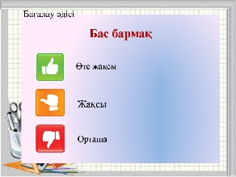  слайд  Бірін-бірі бағалау  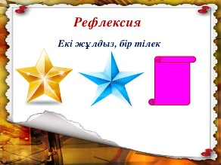  слайд  өзін-өзі бағалау    слайд
Сабақтың соңы  Үй тапсырмасы  2минут  Ой толғаныс.  Рефлексия  5 минут |  | «Есім ханның тарихтағы орны» жайлы деректер жинаңдар.  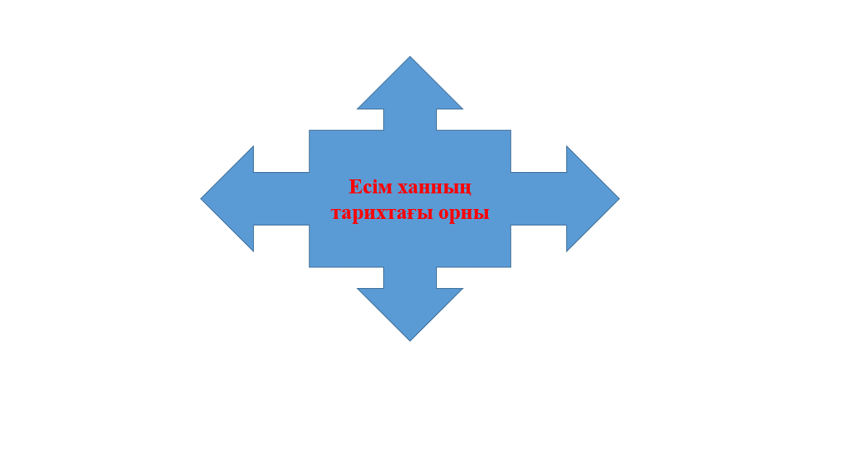  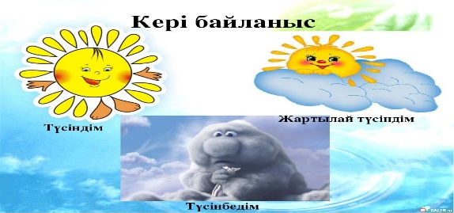 |  |  |  | Дескриптор:  -«Есім ханның тарихтағы орны» жайлы деректер жинайды.  «Ауа райы» әдісі бойынша сабақта алған білімдерін болжайды |  |  |  | слайд  слайд  стикер
Саралау. Сіз қандай тәсілмен көбірек қолдау көрсетпексіз? Сіз қабілетті оқушылардың алдына қандай тапсырмалар қоясыз? |  |  |  |  | Бағалау. Сіз оқушылардың материалды игеру деңгейін қалай тексеруді жоспарлап отырсыз? |  |  |  | Денсаулық және қауіпсіздік техникасын сақтау
 | «Диалог және қолдау көрсету», «Тапсырма», «Жіктеу».  Саралау тапсырмаларды іріктеуді, белгілі бір оқушыдан күтілетін нәтижені, оқушыға жеке қолдау көрсетуде, оқу материалы мен ресурстарды оқушылардың жеке қабілеттерін ескере отырып әзірлеуді қамтиды. |  |  |  | «Мадақтау сөз» ,  «Қошеметтеу», «Бағдаршам», «Бас бармақ», «Екі жұлдыз, бір тілек», «От шашу» әдісі бойынша бағаланады. |  |  | Денсаулық сақтау технологиялары.  Сабақта белсенді жұмыс түрлерін қолданамын.Осы сабақта қолданылатын  Қауіпсіздік техникасы ережелерінің тармақтары орындалады.
Жалпы бағалауСабақтың қандай екі аспектісі жақсы өтті? Оқыту туралы да, сабақ беру туралы да ойланыңыз.
1:
2:
Сабақты жақсартуға не жәрдемдесер еді? Оқыту туралы да, сабақ беру туралы да ойланыңыз.
1:
2:
Сабақ кезінде, сынып немесе жекелеген оқушылардың жетістіктері/қиыншылықтары туралы мен нені анықтадым? Келесі сабақтарда неге назар аудару керек?
1:
2:

Тексерілді:

Үлкеншыған орта мектебі

Көне күндерден жеткен жәдігерлер
«Әмірің қатты Есім хан...»
(Ашық сабақ)

Абдрахманова А.К

